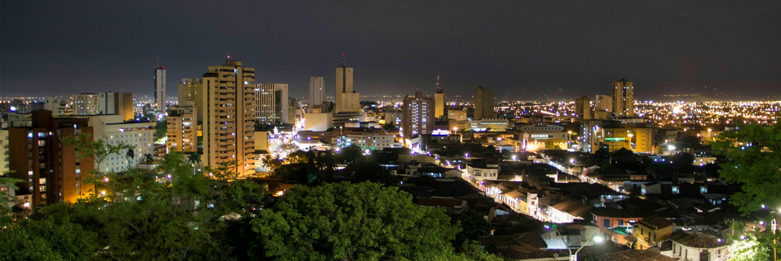
CALI A LA CARTA
4 DIAS | 3 NOCHES desde 407 US$ por persona en habitación doble.

VALIDEZ
10 enero al 15 diciembre de 2024.

NUESTRO PROGRAMA INCLUYE
- Traslados aeropuerto - hotel - aeropuerto en servicio regular especial
- 3 noches de alojamiento con desayuno diario en el hotel elegido
- Visita a la ciudad en servicio regular.
- Visita a la Hacienda el Paraíso y Piedechinche (Museo De La Caña de Azúcar) con almuerzo en servicio regular.
- Impuestos hoteleros.

TARIFAS
Hotel | Cat. | Vigencia 2024 | Single | Nt. Adic. | Doble | Nt. Adic. | Triple | Nt. Adic. | Child | Nt. Adic.
Spiwak Cali | 5* | 10 Ene a 15 Dic | 687 | 127 | 539 | 78 | 491 | 62 | 391 | 28
Faranda Collection | 5* | 10 Ene a 15 Dic | 635 | 110 | 471 | 55 | 447 | 47 | 363 | 19
Intercontinental | 5* | 10 Ene a 15 Dic | 707 | 134 | 507 | 67 | N/A | N/A | N/A | N/A
Dann Carlton Cali | 5* | 10 Ene a 15 Dic | 671 | 122 | 491 | 62 | 459 | 51 | 307 | Free
Sonesta Cali | 4* | 10 Ene a 15 Dic | 619 | 104 | 483 | 59 | 451 | 48 | 391 | 28
NH Royal Cali | 4* | 10 Ene a 15 Dic | 579 | 91 | 463 | 52 | N/A | N/A | 307 | Free
NH Cali Boulevard del Rio | 4* | 10 Ene a 15 Dic | 575 | 90 | 459 | 51 | N/A | N/A | 307 | Free
Spirito by Spiwak | 4* | 10 Ene a 15 Dic | 551 | 82 | 471 | 55 | 443 | 46 | 391 | 28
Cosmos Cali | 3* | 10 Ene a 15 Dic | 507 | 67 | 407 | 34 | 399 | 31 | 307 | Free
**Precio por pax en USD**

ITINERARIO
DÍA 1 CIUDAD DE ORIGEN – CALI
Llegada al aeropuerto Alfonso Bonilla Aragón, recepción y traslado desde y hasta el hotel elegido en Cali. Check-in y alojamiento.
Notas: Para los traslados el horario nocturno aplica para los vuelos entre las 21:00 y 06:00 horas. Las tarifas están contempladas para traslados diurnos, de ser nocturnos se aplica un suplemento.

DÍA 2 CALI (VISITA DE LA CIUDAD)
Desayuno. A la hora acordada iniciaremos una visita a los lugares más representativos de la ciudad empezando por el centro, donde se encuentra la Plaza de Caicedo, Catedral Metropolitana de San Pedro Apóstol, Iglesia de San Francisco e Iglesia de La Merced. Continuaremos al mirador de Sebastián de Belalcázar, Monumento al Gato del Río y Cristo Rey. Hacia el sur se ubican las unidades deportivas, la Plaza de Toros, áreas residenciales y universitarias, se finaliza el recorrido en la zona norte pasando por la Avenida Sexta, barrio Granada, Túnel mundialista, entre otros.
Duración: 3 horas aproximadamente,
Incluye: transporte y guía profesional.

DÍA 3 CALI (Hacienda Paraíso y Piedechinche)
Desayuno en el hotel, a la hora acordada traslado a la hacienda El Paraíso donde se respira el aroma de las rosas, emblema del amor de Efraín y María, los protagonistas de la obra inmortal de Jorge Isaac y María. El recorrido continúa hacia la hacienda Piedechinche donde se encuentra el Museo de la Caña de Azúcar, único en su género en Colombia, la visita finaliza con un recorrido por los trapiches ubicados en medio de árboles típicos del Valle.

DÍA 4 CALI – CIUDAD DE ORIGEN.
Desayuno. Último día de viaje antes de regresar a casa asegúrate de llevar los mejores recuerdos. A la hora indicada traslado desde el hotel al aeropuerto para tomar vuelo a tu ciudad de origen.
Notas: Para los traslados de salida el horario nocturno aplica para los vuelos entre las 21:00 y 6:00 horas. Las tarifas están contempladas para traslados diurnos, de ser nocturnos se aplica un suplemento.

INFORMACIÓN ADICIONAL
Traslados señalados desde aeropuerto en servicio regular. Aplica suplemento para servicios de traslados llegando o saliendo en horarios nocturnos
La hora de inicio de los paseos puede cambiar. En caso de algún cambio, la información será comunicada al pasajero con el nuevo horario.
Valores para pasajeros individuales
Sujetos a disponibilidad al momento de reservar y a cambios sin previo aviso
En caso de que sea necesario (eventos, cierre de venta, disponibilidad), se utilizará un hotel de categoría similar.
Tarifa de programas solo válido para fechas indicadas, no aplica para festividades locales, navidad, año nuevo y otras indicadas por el operador.
El programa está cotizado en la categoría habitación más económica del hotel, para categorías superiores cotizar.
Posibilidad de reservar excursiones, entradas y ampliar las coberturas del seguro incluido. Consulta condiciones.
Solicitud de habitaciones dobles (DBL) con 2 camas twin podrán tener suplemento de tarifa de acuerdo con configuración y disponibilidad de cada hotel.
Tarifa de child corresponde a 1 menor compartiendo habitación con 2 adultos. Habitación triple no acepta child.
El programa está cotizado en la categoría habitación más económica del hotel, para categorías superiores cotizar.
Traslados señalados desde aeropuerto en servicio regular.

POLITICAS DE CANCELACIÓN
Por los conceptos que a continuación se indican:
- Cancelaciones y/o cambios con menos de 10 días aplica penalidades, las mismas pueden estar sujetas a penalidad de acuerdo con la temporada, hotel y/o destino.
- No show o no presentación por parte del pasajero aplicara cargos o pago del importe total del viaje, abonando, en su caso, las cantidades pendientes, salvo acuerdo de las partes en otro sentido.

